«СОГЛАСОВАНО»  Начальник управления образования Белоярского городского округа  _________А.А. Михайлова  «__»____________20___г  «СОГЛАСОВАНО»  Начальник  ОГИБДД ММО МВД  РФ Заречный  капитан полиции  ___________А.Е. Котырев  «__»____________20_____г |  |  | «УТВЕРЖДАЮ»  Директор МБОУ  «Черноусовская СОШ №19»  __________В.Ю. Гноевых  «__»_____________20____г

ПАСПОРТ
дорожной безопасности образовательного учреждения
МБОУ «Черноусовская средняя
общеобразовательная
школа № 19»

с.Черноусово
2018

Общие сведения

Муниципальное бюджетное общеобразовательное учреждение
«Черноусовская средняя общеобразовательная школа №19»

Юридический адрес: Свердловская область с. Черноусово,
ул. Школьная , 80а
Фактический адрес: Свердловская область, с.Черноусово,
ул. Школьная,80а.

Руководители образовательного учреждения:
Директор – Гноевых Владимир Юрьевич, телефон 83437741414

Заместитель директора
по учебной работе – Загвоздина Наталья Викторовна , тел. 83437741414
Заместитель директора
по воспитательной
работе –Швец Ирина Сергеевна, тел. 83437741414

Ответственные работники Начальник управления
муниципального органа образования
образования Белоярского городского округа –
Михайлова Анастасия Анатольевна,
телефон 8343772-14-85

Ответственные от Госинспектор Галимуллин
Госавтоинспекции Родион Леонарович,
телефон 912-22-915-002

Госинспектор дорожного надзора
Жеренов Борис Петрович
телефон 89089085385

Ответственные работники Овчинникова Юлия Сергеевна
за мероприятия по _____________________________________
профилактике телефон ____912-257-10-70__________
детского травматизма

Руководитель или ответственный Начальник Черноусовской
работник дорожно-эксплуатационной сельской управы
организации, осуществляющей Зудова Светлана Викторовна
содержание улично-дорожной сети
(УДС) телефон 83437741447

Руководитель или ответственный
работник дорожно-эксплуатационной
организации, осуществляющей
содержание технических средств
организации дорожного Зудова Светлана Викторовна
движения (ТСРДД) телефон 83437741447

Количество учащихся -113
Наличие уголка по БДД – да (первый этаж )

Наличие класса по БДД - нет

Наличие автогородка (площадки) по БДД - есть

Наличие автобуса в образовательном учреждении - да

Владелец автобуса - МБОУ « Черноусовская СОШ №19»

Время занятий в образовательном учреждении:
1-ая смена: 8.30 – 14.20
2-ая смена: - нет
Внеклассные занятия: 13:20 – 18-40
Телефоны оперативных служб:
01 – МЧС (пожарная охрана и спасатели)
02 – Полиция
03 – Скорая помощь
04 – Аварийная служба газовой сети
112 – Для экстренного вызова специальных служб

Содержание
- План-схемы образовательного учреждения.
1. Район расположения образовательного учреждения, пути движения транспортных средств и детей (обучающихся, воспитанников).
2. Организация дорожного движения в непосредственной близости от образовательного учреждения с размещением соответствующих технических средств организации дорожного движения, маршруты движения детей и расположение парковочных мест.
3. Маршруты движения организованных групп детей от образовательного учреждения к зданию мастерские.
4. Пути движения транспортных средств к местам разгрузки/погрузки и рекомендуемые безопасные пути передвижения детей по территории образовательного учреждения.

- Информация об обеспечении безопасности перевозок детей специальным транспортным средством (автобусом).
1. Общие сведения.
2. Маршрут движения автобуса до образовательного учреждения.
3. Безопасное расположение остановки автобуса у образовательного учреждения.

I. План-схемы образовательного учреждения
1. Район расположения образовательного учреждения, пути движения транспортных средств и детей (обучающихся, воспитанников)

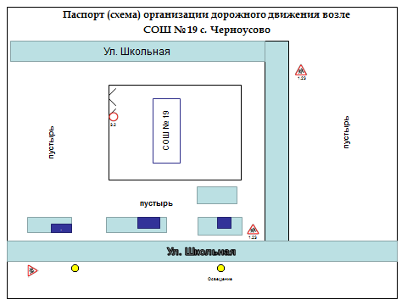

2. Схема организации дорожного движения в непосредственной близости от образовательного учреждения с размещением соответствующих технических средств организации дорожного движения, маршрутов движения детей.

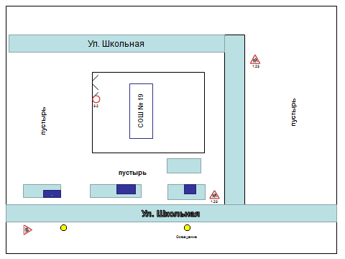

3. Маршруты движения организованных групп детей от образовательного учреждения к зданию мастерские

4. Пути движения транспортных средств к местам разгрузки/погрузки и рекомендуемые безопасные пути передвижения детей по территории образовательного учреждения

II. Информация об обеспечении безопасности перевозок детей специальным транспортным средством (автобусом).

- Общие сведения
Марка ПАЗ
Модель 39053-70
Государственный регистрационный знак Х814 НС 96
Год выпуска 2013 Количество мест в автобусе 22
Соответствие конструкции требованиям, предъявляемым к школьным автобусам – соответствует.

1.1 Сведения о водителе(ях) автобуса(сов)

Фамилия, имя, отчество | Дата приня-тия на работу | Стаж вожде-ния ТС кате-гории D | Дата пред- стоящего медицин-ского осмотра | Период проведения стажировки | Сроки повыше-ние ква- лификации | Допущен- ные нару- шения ПДД
Санников  Андрей  Алексеевич | 01.11.2012 | 23 года | Август 2019 |  | Декабрь 2018 | -

2. Организационно-техническое обеспечение

1) Лицо, ответственное, за обеспечение безопасности дорожного движения : Кетов Сергей Петрович, повышение квалификации декабрь 2014гю, аттестация август 2015г.
2)Организация проведения предрейсового медицинского осмотра водителя: осуществляет Оносова Наталья Николаевна на основании договора действительного до 28.09.2019г.

3) Организация проведения предрейсового технического осмотра транспортного средства: - осуществляет кетов Сергей Петрович на основании удостоверения № 0028374 действительного до 18.07.18 г.
4) Дата очередного технического осмотра декабрь 2018 г.,
5) Место стоянки автобуса в нерабочее время – отапливаемый гараж.
6) Меры, исключающие несанкционированное использование – сторож, камеры видеонаблюдения.

3. Сведения о владельце автобуса
Юридический адрес владельца: Свердловская область с.Черноусово,
ул. Школьная,80а
Фактический адрес владельца: Свердловская область сюЧерноусово,
ул. Школьная,80а
Телефон ответственного лица 4-14-14, 89126658023
- Маршрут движения автобуса до образовательного учреждения.

- Безопасное расположение остановки автобуса у образовательного
Учреждения

